Занятие: Развитие экологических представлений. Изучаем строение растения.
Цель: Ознакомление со строением цветка, его функциями и видоизменениями. Освоение действия построения моделей , отображающих взаимосвязь растений и условий жизни ( зависимость строения цветка от наличия или отсутствия насекомых).
Материал: Картинки с изображением различных цветков ( роза, нарцисс, клевер, пион, колосья, сережки березы, осины, вербы ), живой цветок, у которого можно увидеть пыльцу. Картинка со строением растения. Карточки : с условными обозначениями видоизменений цветка( яркий, неяркий), с условным обозначением насекомых ( много насекомых, мало насекомых), 2 листа бумаги белого цвета, цветные карандаши или фломастеры.
Ход:
Мы сегодня продолжим с тобой разговор, а о чем , ты узнаешь, когда разгадаешь загадку:
Золотой и молодой За неделю стал седой,
А денечка через два Облысела голова.
Спрячу-ка в карманчик Бывший ... ( одуванчик).
Правильно, сегодня поговорим о цветах. Назови известные тебе цветы. Расскажи о любимом твоем цветке.
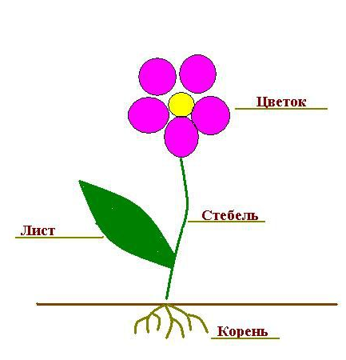
Давай вспомним, из каких частей состоит растение ( стебель, корень, лист, цветок).

Взрослый предлагает ребенку рассмотреть картинки с изображением цветов у разных растений. Обращает внимание на разнообразие цветов, на их окраску ( яркую или невзрачную). Предлагает ребенку вспомнить, какой запах у разных цветов.
Подумай, для чего цветкам нужны запах и яркая окраска?
Выслушав ответы, взрослый делает обобщение и подводит ребенка к выводу, что цветы нужны для того, чтобы привлечь насекомых.( насекомые, перелетая с цветка на цветок, переносят на своих лапках пыльцу. Так они опыляют цветки. Из опыленных цветов через некоторое время появляются плоды с семенами).
Далее взрослый обращает внимание детей на неяркие цветки( колос, сережки березы, осины, вербы).
Смогут ли такие цветки привлечь насекомых? ( нет). Когда начинают цвести сережки у деревьев и кустарников? ( ранней весной). А насекомые в это время есть? ( нет . они только начинают появляться). Как же тогда у этих цветков произойдет опыление?(если ребенок не дает ответа, взрослый помогает ему).
Рассказывает, что опыление происходит с помощью ветра.
А как же тогда у колосьев, ведь они цветут летом, когда насекомых много?
Травы растут на большом пространстве, близко друг к другу, их очень много. Поэтому насекомые не смогли бы их опылить. Им не нужны яркие и пахнущие цветки. Им помогает тоже ветер.
Физкультминутка. "На лугу"
Вместе по лугу идем, (Ходьба на месте)
Не спешим, не отстаем. (Потягивания — руки в стороны)
Вот выходим мы на луг- (Наклониться и коснуться левой ступни)
Тысяча цветов вокруг! (Затем коснуться правой ступни)
Вот ромашка, василек, Медуница, кашка — клевер.
Расстилается ковер И направо, и налево. (Повороты вправо — влево)
Чтоб сорвать в лесу цветочки, Наклоняйтесь до носочков. (Наклоны вперед)
Раз- цветок, два - цветок, А потом сплетем венок. (Руки поднять над головой)
Снова мы идем по лесу. (Ходьба на месте)
А вокруг так интересно! (Потягивание — руки в стороны)
Отдохнуть пора ,дружок, Мы присядем на пенек. (Сесть на место).
Мы с тобой сейчас побывали на лугу и в лесу. Я предлагаю тебе нарисовать полянки. На одной полянке нарисовать растения, которые опыляются с помощью насекомых, на другой – те, которым в опылении помогает ветер.
Работа ребенка рассматривается и обсуждается. После этого взрослый просит составить модель его рисунка, используя карточки, которая расскажет о зависимости строения цветка от наличия или отсутствия насекомых.
После занятия рекомендуется рассмотреть разнообразные цветы растений в природе, обращая внимание на строение цветка, особенно на мешочки с пыльцой ( тычинки). Рассказать ребенку, как происходит опыление и для чего необходим этот процесс.
Ссылка на видео для просмотра
https://youtu.be/9MITWhp5Zug
https://youtu.be/-n2d_h6cNUQ

ВзрослыйВввв

